此教程为K2刷Padavan固件和Openwrt，作为辅助网关开启功能教程
Padavan（HIBOY固件）
Openwrt（lean R7.6.1）

主路由高恪： 192.168.10.1 开启DHCP 网关和DNS 设置192.168.10.2
副路由老毛子：192.168.10.2 关闭DHCP 主副路由LAN对接
（也可以把DHCP交给副路由，自行设置）
最终客户机的详细信息如下
192.168.10.100
255.255.255.0
192.168.10.2
192.168.10.2

Padavan教程：
连接SSH设置VLAN，把WAN桥接到LAN。
switch vlan set 0 1 11111011 0 0 uuuuu-tt
switch vlan set 1 2 00000100 0 0 -----t—
switch pvid 4 1
副路由设置，WAN口：静态IP。
注意：默认网关一定不能设置，需要用命令route add default gw 192.168.10.1填上（这里改为自己主路网关IP），否则联不了网
DNS设置主路由的网关，IP随便填个非LAN网段即可（实际上网IP为LAN口IP 192.168.10.2）
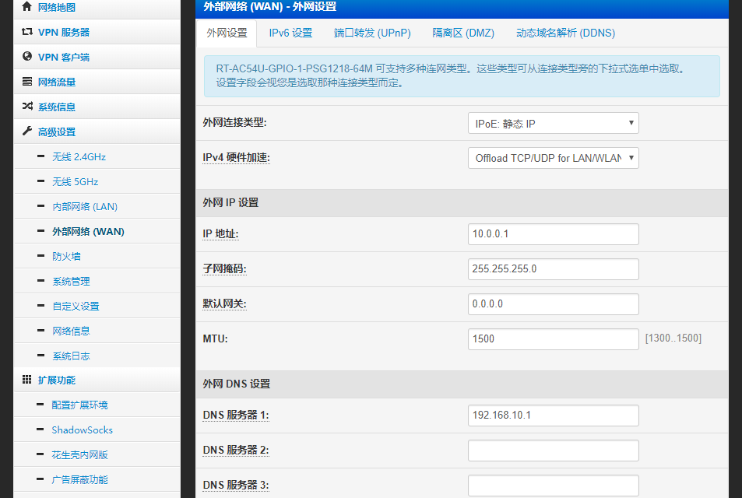

自定义设置-脚本-在路由器启动会执行，添加以下命名，点应用
#WAN口改LAN口
switch vlan set 0 1 11111011 0 0 uuuuu-tt
switch vlan set 1 2 00000100 0 0 -----t—
switch pvid 4 1
#添加主路由网关
route add default gw 192.168.10.1

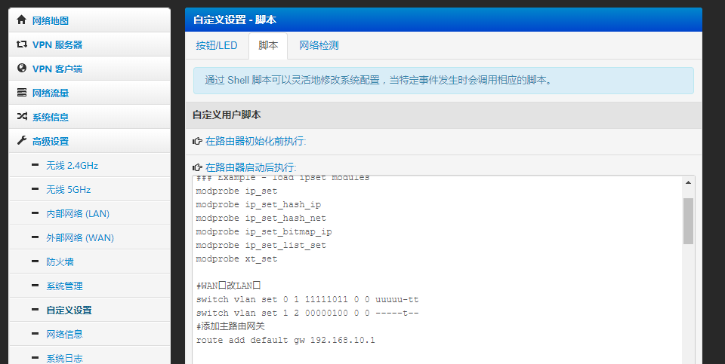
然后系统管理-恢复/导出/上传设置-保存 /etc/storage/ 内容到闪存-点提交
副路由打开去广告，酸酸乳等功能即可，设置完后，所有口盲插

7621的VLAN设置稍微复杂一点

还有一点要注意，这样设置的客户端流量，在主路由上显示，都会走10.2这个IP。所以流控之类的也是控制这个IP。如果不想走旁路的IP，把网关和DNS设置回10.1即可

我K2 VLAN那设置总感觉有问题，不知道怎么改。正常设置好VLAN，接WAN口的话，主页流量应该有显示，会改的麻烦告诉我一下。

教程参考自
http://www.right.com.cn/forum/forum.php?mod=viewthread&tid=268923&highlight=%B8%A8%D6%FA

Openwrt教程：把Openwrt改成纯AP模式就可以。
1.直接把WAN接口删除
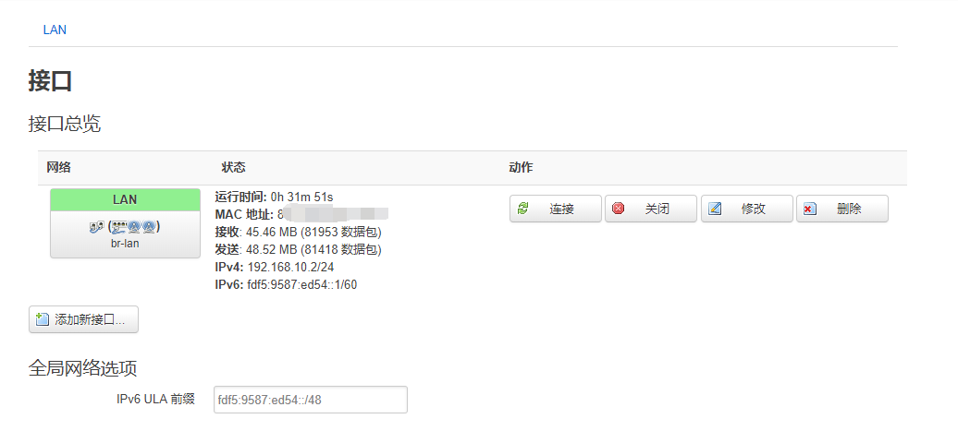
2．修改LAN IP，并且添加主路由网关和DNS，关闭DHCP
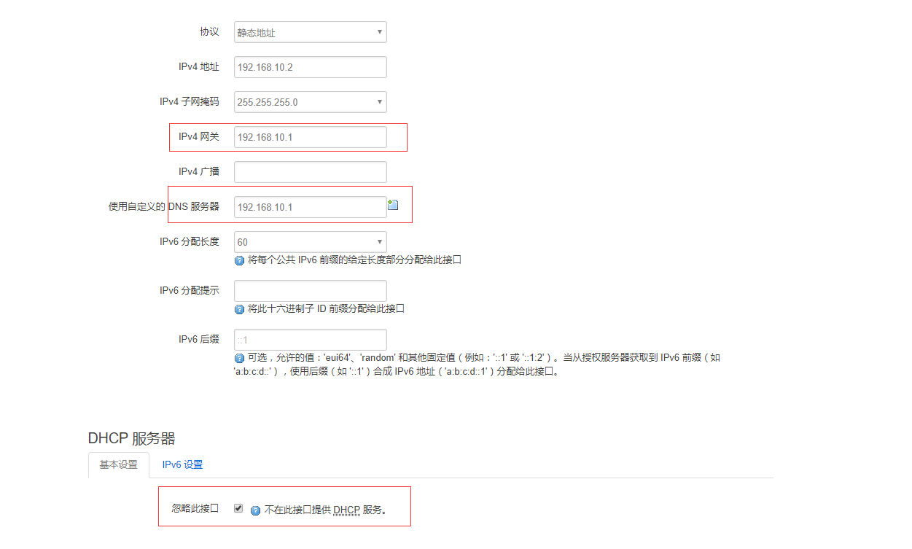
3.交换机里，把WAN的VLAN删除，WAN口设置到LAN的同VLAN
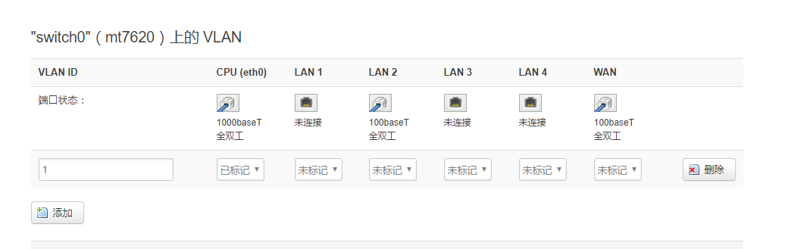
最后保存，打开需要的功能即可。设置完后，所有口盲插

